主題：依規定辦理考核獎懲
- 考核：
一、依據「公立高級中等以下學校教師成績考核辦法」規定辦理。
名稱 | 公立高級中等以下學校教師成績考核辦法 (民國 95 年 03 月 13 日 修正)
第 1 條 | 本辦法依高級中學法第二十一條之一、職業學校法第十條之二及國民教育法第十八條規定訂定之。
第 2 條 | 公立高級中等以下學校編制內專任合格教師 (以下簡稱教師) 之成績考核，依本辦法辦理。
第 3 條 | 教師任職至學年度終了屆滿一學年者，應予年終成績考核，不滿一學年而連續任職已達六個月者，另予成績考核。  教師在考核年度內有下列各款情形之一者，得併計年資參加考核：  一、轉任其他學校年資未中斷。  二、服役期滿退伍，在規定期間返回原校復職。  教師依法服兵役，合於參加成績考核之規定者，應併同在職人員列冊辦理，並以服役情形作為成績考核之參考。但不發給考核獎金。教師另予成績考核，應於學年度終了辦理之。但辭職、退休、資遣、死亡或留職停薪者得隨時辦理之。  同一考核年度內再任教師，除已辦理另予成績考核者外，其再任至學年度終了已達六個月者，得於學年度終了辦理另予成績考核。
第 4 條 | 教師之年終成績考核，應按其教學、訓輔、服務、品德生活及處理行政等情形，依下列規定辦理：  一、在同一學年度內合於下列條件者，除晉本薪或年功薪一級外，並給與一個月薪給總額之一次獎金，已支年功薪最高級者，給與二個月薪給總額之一次獎金：  (一) 按課表上課，教法優良，進度適宜，成績卓著。  (二) 訓輔工作得法，效果良好。  (三) 服務熱誠，對校務能切實配合。  (四) 事病假併計在十四日以下，並依照規定補課或請人代課。  (五) 品德生活良好能為學生表率。  (六) 專心服務，未違反主管教育行政機關有關兼課兼職規定。  (七) 按時上下課，無曠課、曠職紀錄。  (八) 未受任何刑事、懲戒處分及行政懲處。但受行政懲處而於同一學年度經獎懲相抵者，不在此限。  二、在同一學年度內合於下列條件者，除晉本薪或年功薪一級外，並給與個月薪給總額之一次獎金，已支年功薪最高級者，給與一個半月薪給總額之一次獎金：  (一) 教學認真，進度適宜。  (二) 對訓輔工作能負責盡職。  (三) 對校務之配合尚能符合要求。  (四) 事病假併計超過十四日，未逾二十八日，或因重病住院致病假連續超過二十八日而未達延長病假，並依照規定補課或請人代課。  (五) 品德生活考核無不良紀錄。  三、在同一學年度內有下列情形之一者，留支原薪：  (一) 教學成績平常，勉能符合要求。  (二) 曠課超過二節或曠職累計超過二小時。  (三) 事、病假期間，未依照規定補課或請人代課。  (四) 未經校長同意，擅自在外兼課兼職。  (五) 品德生活較差，情節尚非重大。  (六) 因病已達延長病假。  (七) 事病假超過二十八日。  另予成績考核，列前項第一款者，給與一個月薪給總額之一次獎金；列前項第二款者，給與半個月薪給總額之一次獎金；列前項第三款者，不予獎勵。  教師有教師法第十四條第一項各款規定情事之一或教育人員任用條例第三十一條各款規定情事之一者，應依法定程序予以解聘、停聘或不續聘。  第一項第一款第四目、第二款第四目及第三款第七目有關事、病假併計日數，應扣除請家庭照顧假及生理假之日數。
第 5 條 | 教師在考核年度內曾記大功、大過之考核列等，除本辦法另有規定外，應依下列規定辦理：  一、經獎懲抵銷後，尚有一次記一大功者，不得考列前條第一項第三款。  二、經獎懲抵銷後，尚有一次記一大過者，不得考列前條第一項第二款以上。
第 6 條 | 教師之平時考核，應隨時根據具體事實，詳加記錄，如有合於獎懲標準之事蹟，並應予以獎勵或懲處。獎勵分嘉獎、記功、記大功；懲處分申誡、記過、記大過。其規定如下：  一、有下列情形之一者，記一大功：  (一) 對教育重大困難問題，能及時提出具體有效改進方案，圓滿解決。  (二) 辦理重要業務成績特優，或有特殊效益。  (三) 在惡劣環境下克盡職責，圓滿達成任務。  (四) 搶救重大災害，切合機宜，有具體效果。  (五) 執行重要法令克服困難，圓滿達成任務。  二、有下列情形之一者，記一大過：  (一) 違反法令，情節重大。  (二) 言行不檢，致損害教育人員聲譽，情節重大。  (三) 故意曲解法令，致學生權益遭受重大損害。  (四) 因重大過失貽誤公務，導致不良後果。  三、有下列情形之一者，記功：  (一) 革新改進教育業務，且努力推行，著有成效。  (二) 對學校校務、設施，有長期發展計畫，且能切實執行，績效卓著。  (三) 研究改進教材教法，確能增進教學效果，提高學生程度。  (四) 自願輔導學生課業，並能注意學生身心健康，而教學成績優良。  (五) 推展訓輔工作，確能變化學生氣質，造成優良學風。  (六) 輔導畢業學生就業，著有成績。  (七) 對偶發事件之預防或處理適當，因而避免或減少可能發生之損害。  (八) 教師本人或指導學生代表學校參加各級主管教育行政機關認定之全國校際比賽，成績卓著。  (九) 其他優良事蹟，足資表率。  四、有下列情形之一者，記過：  (一) 處理教育業務，工作不力，影響計畫進度。  (二) 有不當行為，致損害教育人員聲譽。  (三) 輔導管教不當，致造成學生身心傷害。  (四) 對偶發事件之處理有明顯失職，致損害加重。  (五) 有曠課、曠職紀錄且工作態度消極。  (六) 班級經營不佳，致影響學生受教權益。  (七) 在外補習、違法兼職，或藉職務之便從事私人商業行為。  (八) 代替他人不實簽到退，經查屬實。  (九) 對公物未善盡保管義務或有浪費公帑情事，致造成損失。  (十) 其他違反有關教育法令規定之事項。  五、有下列情形之一者，嘉獎：  (一) 課業編排得當，課程調配妥善，經實施確具成效。  (二) 進行課程研發，有具體績效，在校內進行分享。  (三) 編撰教材、自製教具或教學媒體，成績優良。  (四) 教學優良，評量認真，確能提高學生程度。  (五) 對學生的輔導，熱心負責，成績優良。  (六) 辦理教學演示、分享或研習活動，表現優異。  (七) 教師本人或指導學生參加各項活動、比賽，成績優良。  (八) 擔任導師能有效進行品格教育、生活教育足堪表率。  (九) 在課程研發、教學創新、多元評量等方面著有績效，促進團隊合作。  (十) 其他辦理有關教育工作，成績優良。  六、有下列情形之一者，申誡：  (一) 執行教育法規不力，有具體事實。  (二) 處理業務失當，或督察不週，有具體事實。  (三) 不按課程綱要或標準教學，或教學未能盡責，致貽誤學生課業。  (四) 對學生輔導與管理工作，未能盡責，致發生事故。  (五) 有不實言論或不當行為致有損學校名譽。  (六) 無正當理由不遵守上下課時間且經勸導仍未改善。  (七) 教學、訓輔行為失當，有損學生學習權益。  (八) 其他依法規或學校章則辦理有關教育工作不力，有具體事實。  前項第三款至第六款所列記功、記過、嘉獎、申誡之規定，得視其情節，核予一次或二次之獎懲。  第一項獎懲報核程序期限，由各主管教育行政機關自行規定，並應於核定之學年度內辦理。
第 7 條 | 教師獎懲累計方式如下：  一、嘉獎三次作為記功一次。  二、記功三次作為記一大功。  三、申誡三次作為記過一次。  四、記過三次作為記一大過。  前項獎懲同一學年度得相互抵銷。
第 8 條 | 辦理教師成績考核，應組織成績考核委員會，其任務如下：  一、學校教師年終成績考核、另予成績考核及平時考核獎懲之初核或核議事項。  二、其他有關考核之核議事項及校長交議考核事項。
第 9 條 | 成績考核委員會由委員九人至十七人組成，除掌理教務、學生事務、輔導、人事業務之單位主管及教師會代表一人為當然委員外，其餘由本校教師票選產生，並由委員互推一人為主席，任期一年。但參加考核人數不滿二  十人之學校，得降低委員人數，最低不得少於五人，其中當然委員至多二人，除教師會代表外，其餘由校長指定之。  委員每滿三人應有一人為未兼行政職務教師；未兼行政職務教師人數之計算，應排除教師會代表。  任一性別委員應占委員總數三分之一以上。但該校任一性別教師人數少於委員總數三分之一者，不在此限。  委員之任期自當年九月一日至次年八月三十一日止。
第 10 條 | 成績考核委員會會議時，須有全體委員二分之一以上出席，出席委員過半數之同意，方得為決議。但審議教師年終成績考核、另予成績考核及記大功、大過之平時考核時，應有全體委員三分之二以上出席，出席委員過半數之同意，方得為決議。
第 11 條 | 人事人員辦理教師成績考核前，應將各項應用表件詳細填妥，並檢附有關資料送成績考核委員會初核。
第 12 條 | 成績考核委員會執行初核時，應審查下列事項：  一、受考核人數。  二、受考核教師平時考核紀錄及下列資料：  (一) 工作成績。  (二) 勤惰資料。  (三) 品德生活紀錄。  (四) 獎懲紀錄。  三、其他應行考核事項。
第 13 條 | 成績考核委員會初核時，應置備紀錄，記載下列事項：  一、考核委員名單。  二、出席委員姓名。  三、列席人員姓名。  四、受考核人數。  五、決議事項。
第 14 條 | 成績考核委員會完成初核，應報請校長覆核，校長對初核結果有不同意見時，應敘明理由交回復議，對復議結果仍不同意時，得變更之。  校長為前項變更時，應於考核案內註明事實及理由。
第 15 條 | 教師成績考核結果，應於學年度結束後二個月內分別列冊報送主管教育行政機關核定。  教師之成績考核結果，主管教育行政機關認有疑義時，應通知原辦理學校詳敘事實及理由或重新考核，必要時得調卷或派員查核，如認為考核結果不實或與查核所報之事實不符時，得逕行改核，並說明改核之理由。
第 16 條 | 教師成績考核經核定後，應由學校以書面通知受考核教師，並附記理由及不服者提起救濟之方法、期間、受理機關。  平時考核之獎懲令亦應附記理由及不服者提起救濟之方法、期間、受理機關。  前二項考核，應以原辦理學校為考核機關。但主管教育行政機關依前條第二項逕行改核時，以該機關為考核機關。
第 17 條 | 教師成績考核結果應自次學年度第一個月起執行。  本辦法所稱薪給總額，係指次學年度第一個月之本薪 (年功薪) 及其他法定加給。但職務加給、地域加給，以考核年度最後一個月所支者為準。教師在考核年度內因職務異動致薪給總額減少者，其考核獎金之各種加給均以所任職務月數，按比例計算。
第 18 條 | 成績考核委員會委員於審查有關委員本人或其配偶、前配偶、四親等內之血親或三親等內之姻親或曾有此關係者之事項時，應自行迴避。  委員有下列各款情形之一者，審查事項之當事人得向委員會申請迴避︰  一、有前項所定之情形而不自行迴避。  二、有具體事實，足認其執行任務有偏頗之虞。  前項申請，應舉其原因及事實，並為適當之釋明；被申請迴避之委員，對於該申請得提出意見書，由委員會決議之。  委員有第一項所定情形不自行迴避，而未經審查事項當事人申請迴避者，應由委員會主席命其迴避。
第 19 條 | 成績考核委員會委員均為無給職。  教師執行委員會委員職務，以公假處理。  對於教師之成績考核，應根據確切資料慎重辦理，辦理考核人員對考核過程應嚴守秘密，並不得遺漏舛錯，違者按情節輕重予以懲處，其影響考核結果之正確性者，並得予以撤銷重核。
第 20 條 | 成績考核委員會對擬考列第四條第一項第三款或申誡以上懲處之教師，於初核前應給予陳述意見之機會。  成績考核委員會基於調查事實及證據之必要，得以書面通知審查事項之相關人員列席陳述意見。通知書中應記載詢問目的、時間、地點、得否委託他人到場及不到場所生之效果。
第 21 條 | 教師留職停薪借調期滿歸建時，其借調期間及前後在校任教年資服務成績優良者，准予併計按學年度補辦成績考核。但不發給考核獎金。  因案停聘准予復聘人員在考核年度內任職達六個月以上者，准予辦理另予考核，其列冊事由並應於備考欄內註明。任職不滿六個月者，不予辦理。
第 22 條 | 教師成績考核所需表冊格式，由各主管教育行政機關定之。
第 23 條 | 教育部依法定資格派任之高級中等學校軍訓教官及護理教師，其成績考核準用本辦法之規定。但軍訓教官之晉級及軍訓教官與護理教師之救濟事項，應依其他相關法令規定辦理，不準用第四條第一項第一款至第三款及第十六條規定。
第 24 條 | 本辦法自發布日施行。

二、本校辦理成績考核流程：
- 成立教師成績考核委員會及公務人員考績會：依據「公立高級中等以下學校
教師成績考核辦法」第9條規定及「公務人員考績委員會組織規程」第4條規定設置。
項目 | 教師成績考核委員會
人數 | 9-17人（9人）
當然委員 | 教務、訓導、輔導主任、（教師會代表）及人事人員。
委員 | 票選
條件 | - 每滿3人則必須有1人為未兼行政職務選委員。  - 任一性別委員應占委員總數三分之一以上。
任期 | 1年（9/1至8/31）
決議 | 1.審議教師年終成績考核、另予成績考核及記大功、大過之平時考核時，必須委員2/3出席，出席委員1/2同意通過。  2.平時開會決議，必須委員1/2出席，出席委員1/2同意通過。
本校96學年度教師成績考核委員為9人，除教務、訓導、輔導主任及人事人員為當然委員外，其他委員由全體教師選（推）舉之，其中未兼行政之教師佔4人（符合條件一規定），且男性5人，女性4人符合設置辦法規定。
項目 | 公務人員考績會
人數 | 5-21人
當然委員 | 人事主管人員
委員 | 指定委員及票選委員
條件 | 1每3人應有1人票選產生。
任期 | 1年（9/1至8/31）
決議 | 考績委員會應有全體委員2/3出席，始得開會；出席委員過半數同意，始得決議。
本校97年度考績委員為5人，人事人員為當然委員外，其他委員3名由校長指派，另1名由全體公務人員選（推）舉之。
2.於每年1月底及7月底辦理平時成績考核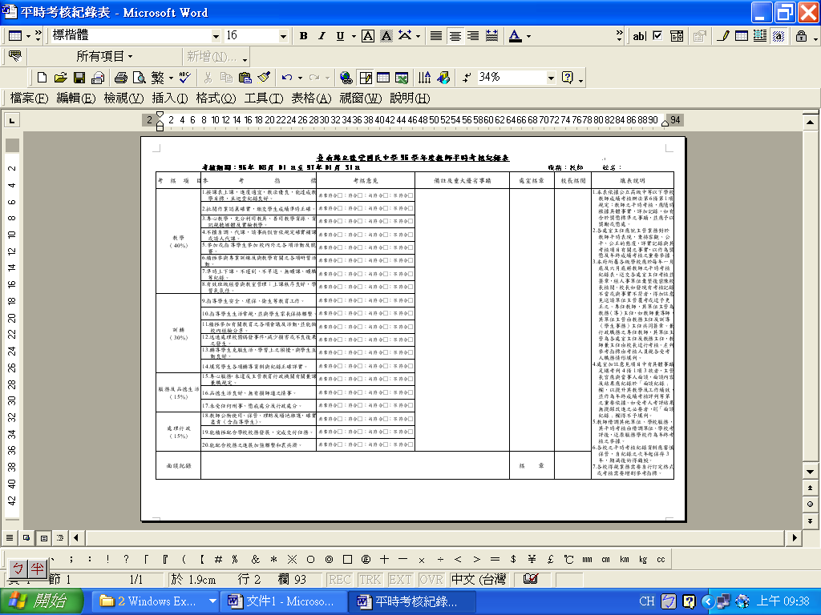
- 於每學期結束時召開考績會依據平時考核記錄表評定考績
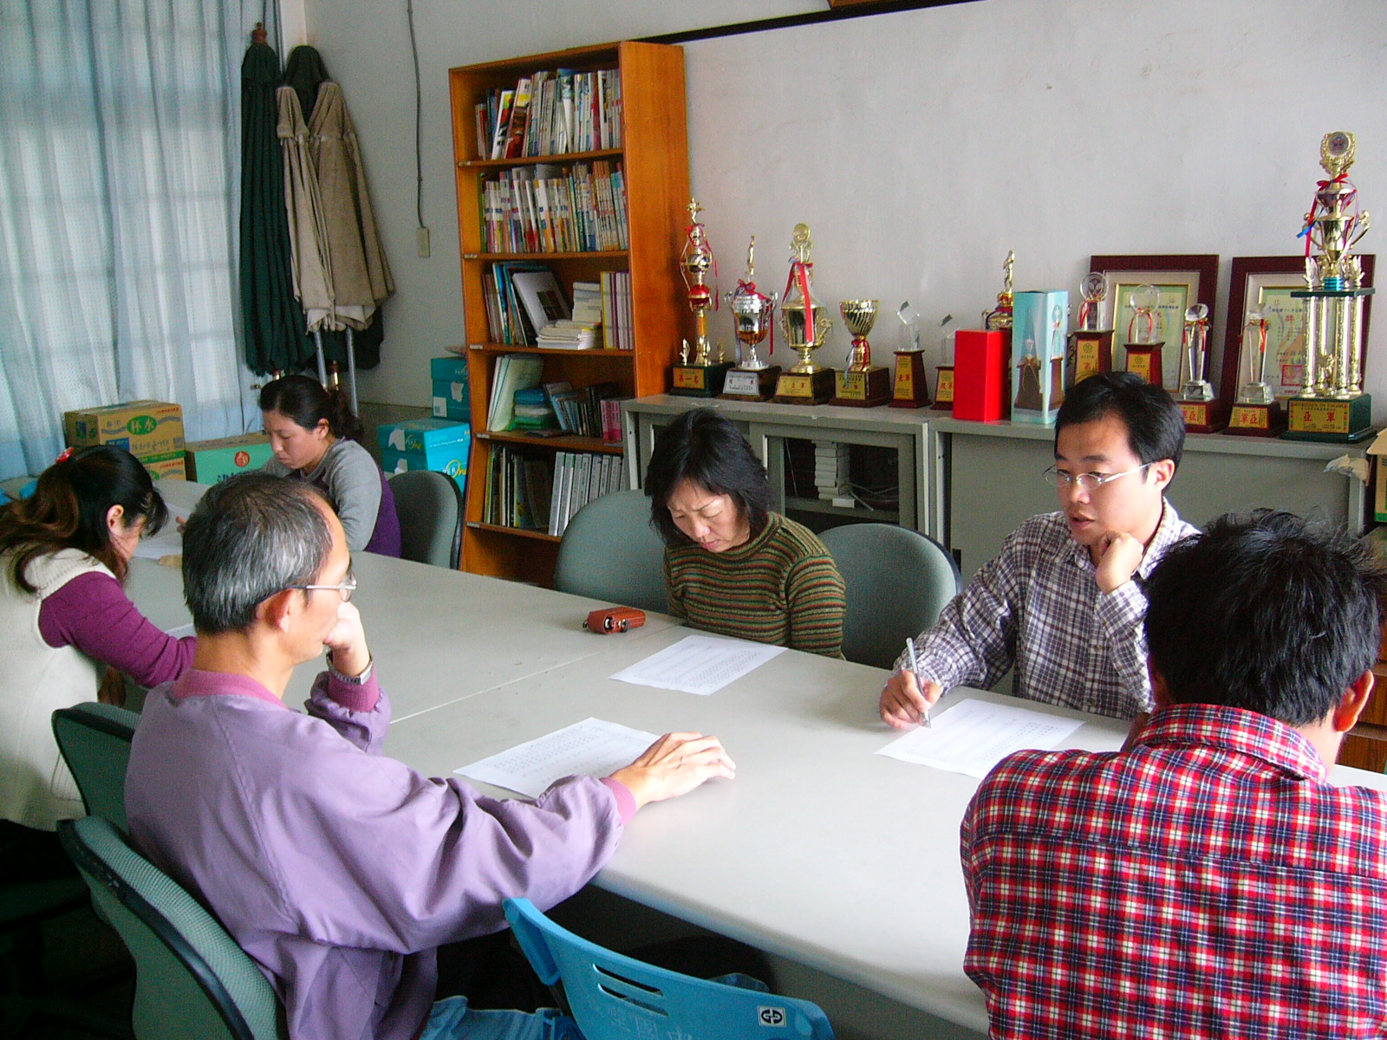
4.考績會將考績初核結果簽請校長複核
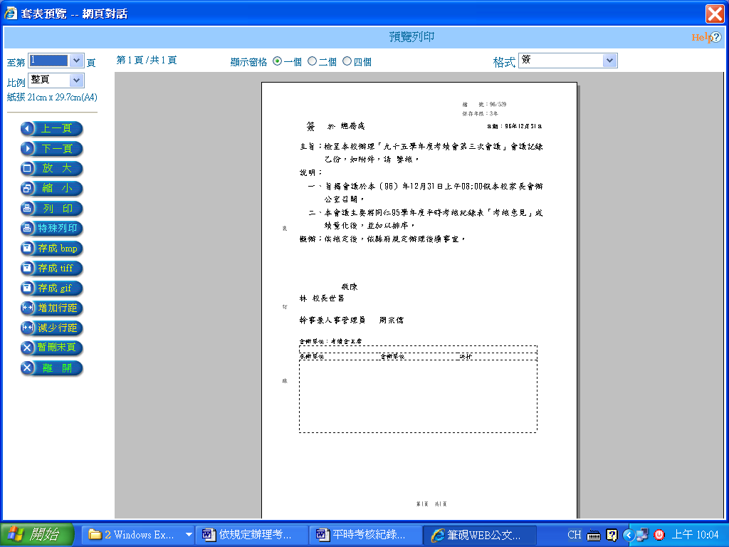
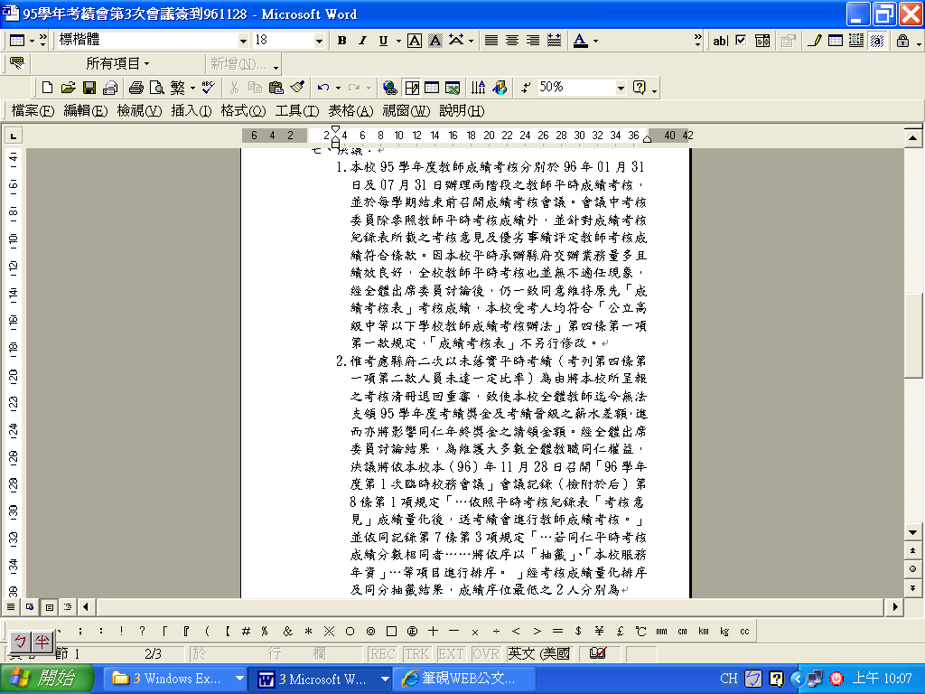
- 獎懲：
依據「臺南縣政府所屬各級學校教職員獎懲案件處理要點」辦理
臺南縣政府所屬各級學校教職員獎懲案件處理要點
78年8月29日府人二字第113737號函訂定
92年2月06日府人考字第0920019468號函修正發布
97年2月14日府人考字第0970034003號函修正發布

一、臺南縣政府所屬各級學校教職員之獎懲案件，除法令另有規定者外，依本要點行之。
二、獎勵原則
（一）核獎種類除列「記功」「嘉獎」之外，得頒給「獎狀」。
（二）上級機關指定承辦全國性活動之獎勵，依上級機關指示辦理。
（三）各類比賽或展覽分級辦理者，區、縣賽均於縣賽完畢後核獎，惟區、縣賽同時獲獎時，以最高獎勵為限。
（四）辦理研習、觀摩教學、教育評鑑或訪視等相關活動已支領鐘點費、輔導費或其他津貼暨參加競賽個人已獲頒獎金者，均不再予以敘獎。
三、獎懲核定權責
(一)校長之獎懲，由本府核定發布。
(二)教職員之嘉獎、申誡授權由各校自行核定發布。
(三)教職員之記功、記過以上獎懲由各校函報本府核定後依規定處理；但有本要點第九點、第十點、第十二點、第十三點及第十四點所規範之記功獎勵由學校核定發布。
(四)各校應於次月十日前將獎懲案件月報表(格式如附件)報本府備查。
(五)各校辦理獎懲案件如有違法或不當情事，本府得撤銷之，並通知原辦理學校重行辦理。
四、獎勵案件應於事實發生後二個月內辦理；報府核定案件應提報「獎懲建議函」，詳述具體事實，註明適用規定條款，檢齊有關證件，並排列優先順序，逾期不予敘獎。
五、各校教師暫兼代主任及主任暫兼代校長，無支領代理報酬，且績效良好者，每學年辦理獎勵一次，暫兼代期間在壹學期以上未滿壹學年者，嘉獎壹次，壹學年以上者嘉獎貳次，各校符合敘獎規定者，應於每學年結束後兩星期內，辦理敘獎。
六、督學於訪視學校期間，經查教職員有具體績優表現事實，可檢具證明資料專案簽核予以敘獎鼓勵。
七、辦理各項教師研習、觀摩教學等相關活動：
（一）分區研習：（新營區、新化區、新豐區、曾文區、北門區）擔任教學者及承辦學校工作人員二人，各予以嘉獎壹次。（溪南區、溪北區）擔任教學者及承辦學校工作人員三人，各予以嘉獎壹次。
（二）全縣性研習：擔任教學者及承辦學校工作人員三至五人，各予以嘉獎壹次（參加研習人數五十人以下予三人，五十一人至八十人予四人，八十一人以上予五人）。
（三）全國（省）性（含七縣市以上）研習：擔任教學者及承辦學校工作人員五至八人，各予以嘉獎貳次。
（四）各項活動達三日以上，工作人員敘獎酌增一人，達四日以上，工作人員敘獎酌增二人。
八、辦理或參加各項教育評鑑或訪視等相關活動學校：
（一）績優學校敘獎以當學期全部受評學校六分之一為限，評鑑成績經考列優等者（敘獎學校之三分之一），有功人員五人各予以嘉獎貳次，經考列甲等者（敘獎學校之三分之二），有功人員五人各予以嘉獎壹次。
（二）辦理各項教育評鑑或訪視教育有功人員五人各予以嘉獎壹次。
（三）擔任評鑑工作人員嘉獎壹次（評鑑十五校以上）。
九、參加各項社教活動
（一）區賽：
1、參加或指導個人競賽，獲第一名（或優等）者，嘉獎壹次。
2、參加或指導團體競賽（團體指五人以上），獲第一名（或優等）者，嘉獎壹次（以三人為限）。
（二）縣賽：
1、參加或指導個人競賽，獲第一名（或優等）者，嘉獎貳次，第二、三名者各嘉獎壹次。
2、參加或指導團體競賽，獲第一名（或優等）者，嘉獎貳次；第二、三名者，各嘉獎壹次（三至五人）。
(三）全國賽（含七縣市以上）：
1、參加或指導個人競賽獲第一名（或優等）者，記功壹次；第二名（或甲等）者，嘉獎貳次；第三、四名者，各嘉獎壹次。
2、參加或指導團體競賽，獲第一名（或優等）者，記功壹次；第二名（或甲等）者，嘉獎貳次；第三、四名者，各嘉獎壹次（三至五人）。
十、參加體育活動
（一）區賽
指導學生參加本縣分區各項體育競賽，參賽單位在五校(含) 以上，獲
第一名者，指導老師嘉獎壹次。
（二）縣賽
參加或指導學生參加本縣各項體育競賽獲第一名者，領隊嘉獎壹次、指導嘉獎二次、管理嘉獎壹次、選手嘉獎壹次；獲第二名者，指導嘉獎壹次、管理嘉獎壹次；獲第三名者，指導嘉獎壹次。
以上參加單位未達五鄉鎮市（含）者比照區賽辦理
（三）全國（或省級以上）賽
參加或指導學生參加省級以上各項體育競賽，獲第一名者，領隊管理各嘉獎貳次，指導記功壹次、選手嘉獎貳次；獲第二名者，領隊管理各嘉獎壹次，指導嘉獎貳次、選手嘉獎一次；獲第三名者，指導嘉獎壹次。
以上參加單位未達七縣市(含)以上者，比照縣賽辦理
（四）參加或指導學生參加國際性比賽獲第一名者，領隊管理各記功壹次，指導記功貳次，選手記功壹次。獲第二名者，領隊管理各嘉獎貳次，指導記功壹次，選手嘉獎貳次。獲第三、四名，領隊管理嘉獎壹次，指導嘉獎貳次，選手嘉獎壹次。
（五）運動員人數在九人以下得設指導一人，十人以上得設二人。
(六）同一錦標賽以獎勵最高一項為限。
(七）分齡賽暨個人賽領隊、指導、管理均降一級敘獎。
(八）中央核定為體育績優學校，有功人員三至五人，嘉獎貳次。
（九）未經教育處核備自行組隊參賽者，不予敘獎。
(十) 獲獎隊數達參賽隊數三分之二者，視同表演觀摩賽性質，不予敘獎；各項聯誼性質之活動，不予敘獎。
十一、辦理各項輔導活動
（一）輔導中途輟學或長期缺課學生復學，平均每週連續至少二次，有具體紀錄可查者，每人每學年嘉獎貳次。輔導學生復學成功且持續就學者，每人每學年嘉獎貳次。
（二）輔導特殊個案認真，於輔導期間平均每週晤談至少兩次，有紀錄可查者，每人每學年嘉獎壹次。
（三）實際擔任輔導工作者有績效並有紀錄者，每學年嘉獎壹次。
十二、參加各項科學展覽比賽
（一）縣賽：指導學生作品獲特優者記功壹次（含特別獎項）、優等者嘉獎貳次、佳作者嘉獎壹次。
（二）全國賽：指導學生作品獲特優者記功貳次、優等者記功壹次、佳作者嘉獎貳次。
十三、辦理全縣性後備軍人教師三款緩召作業成績優異者：
（一）國小部分：
1、全縣第一名者，校長及承辦人，各予以記功壹次。
2、全縣第二、三名者，校長及承辦人，各予以嘉獎貳次。
3、全縣第四、五名者，校長及承辦人，各予以嘉獎壹次。
（二）國中部分：
1、全縣第一名者，校長及承辦人，各予以記功壹次。
2、全縣第二名者，校長及承辦人，各予以嘉獎貳次。
3、全縣第三名者，校長及承辦人，各予以嘉獎壹次。
十四、辦理工程、勞務、財物採購績效優良者：
（一）辦理工程達五百萬元以上，五千萬元以下案件，承辦人嘉獎貳次，其餘嘉獎壹次（每校合計至多三人）。五千萬元以上，承辦人記功壹次，其餘嘉獎貳次（每校合計至多五人）。
（二）辦理勞務、財物採購達一百萬元以上案件，承辦人嘉獎貳次，其餘嘉獎壹次（每校合計至多三人）。
十五、本要點經縣長核定後發布實施，修正時亦同。

